 | Gómez Lucas, Antonio  García Roque, Mario Valdemaro | antonio.gomezlucas@estudiante.uam.es  mariov.garcia@estudiante.uam.es
DOCUMENTO DE PRUEBAS
Aplicación: MailUam

FECHA: 26/06/2015

1. CASO DE PRUEBA CREAR UN USUARIO VISITANTE

  - Caso de Uso: CREAR UN USUARIO VISITANTE
CREAR UN USUARIO VISITANTE
Para probar el caso de uso introduciremos un nombre y pulsaremos el botón visitante.
1.2. Diseño del caso de prueba (incluye entradas y salidas esperadas):

Precondiciones:
Iniciar la aplicación.

Escenario:
- El sistema muestra la ventana de login
- El usuario introduce un nombre con el que quiera crear un usuario visitante y pulsa el botón visitante.
- El sistema comprueba la existencia del usuario y si este es visitante.
- El sistema abre la ventana de menu.

Flujos alternativos:
3.b: el sistema detecta que no existe un usuario y crea un nuevo usuario visitante
3.c: El sistema detecta que el usuario con el que se intenta loguear el vistante no es un visitante y muestra un error.

1.3. Resultado real de la prueba

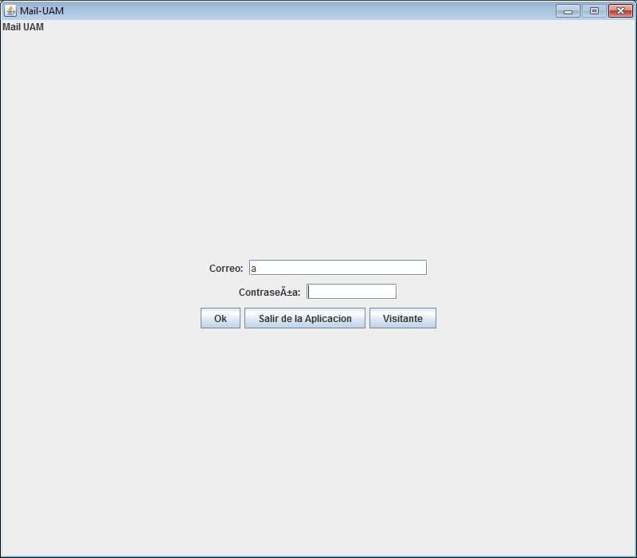
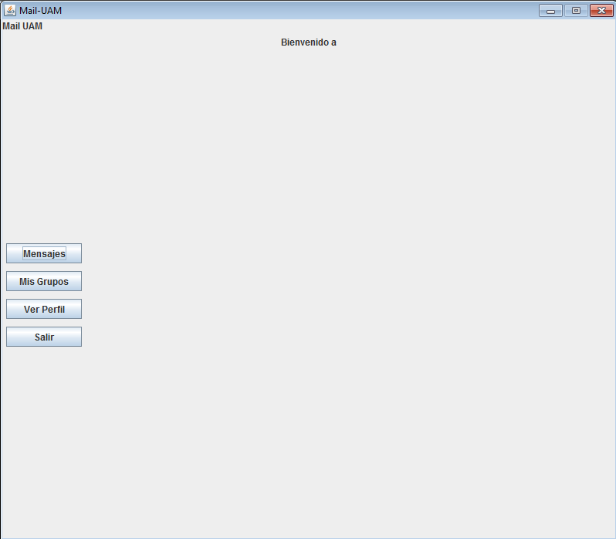

En este caso podemos ver como introducimos un usuario que no existe y non logueamos como el, se creara entonces la información de este usuario y cambiaremos a la ventana de la derecha.

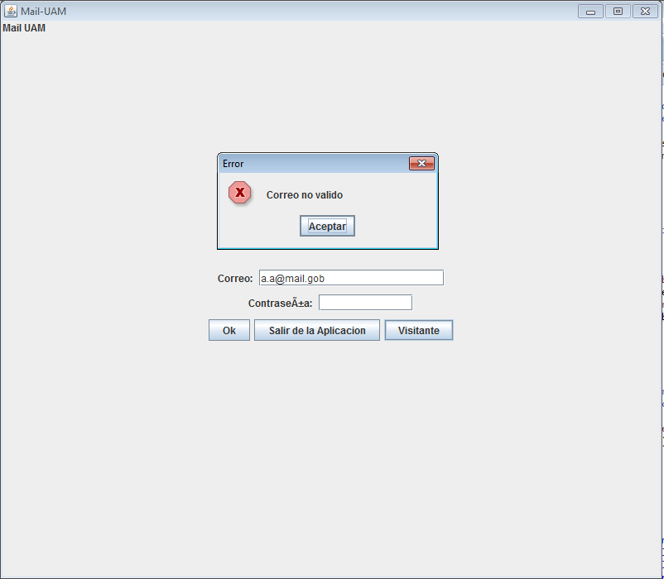

Si intentamos hacer login como visitante con un usuario que no es visitante entonces nos saltara un error.

2. CASO DE PRUEBA CREAR UN GRUPO COLABORATIVO

2.2 Caso de Uso: Crear un grupo colaborativo
Crear un grupo colaborativo
Para probar el caso de uso introduciremos un nombre y pulsaremos el botón visitante.
2.2. Diseño del caso de prueba (incluye entradas y salidas esperadas):

Precondiciones:
Iniciar la aplicación.
Hacer Login como profesor o Estudiante.
Ir al menú de grupos y selección la opción crear grupo.

Escenario:
- El usuario selección la opción “colaborativo” del panel desplegable
- El usuario selecciona un nombre para el grupo.
- El usuario pulsa el botón crear grupo.
- El sistema comprueba que se halla rellenado la información necesaria (el nombre) y que el grupo no exista.
- El sistema activa la pantalla de añadir usuarios.

Flujos alternativos:
5.b El sistema detecta un error al encontrar un grupo con el mismo nombre

2.3. Resultado real de la prueba
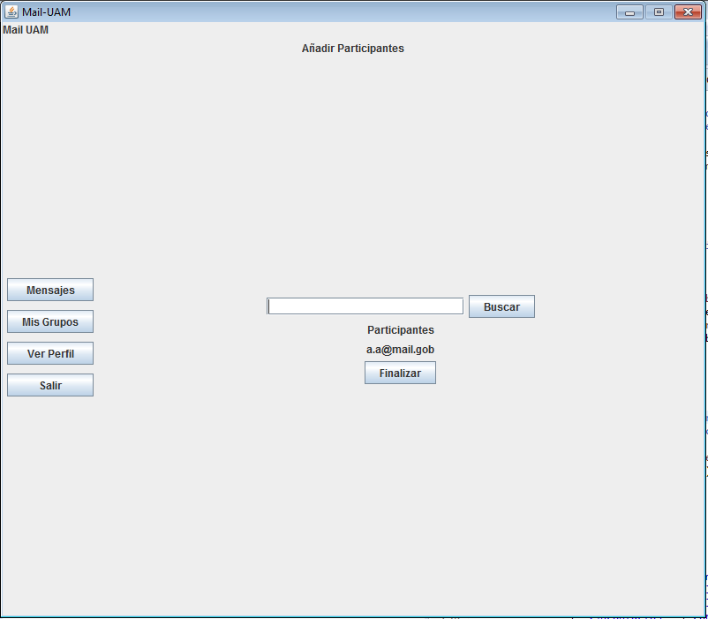
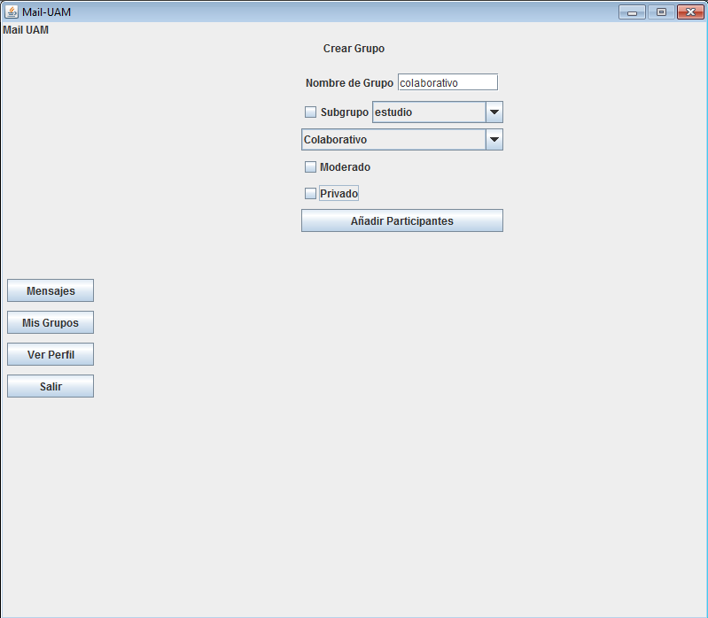

Añadimos el nombre y la opción colaborativo en el desplegable y al no haber otro grupo con este nombre esto nos llevara a la ventana de añadir participantes, creándose ya el grupo.

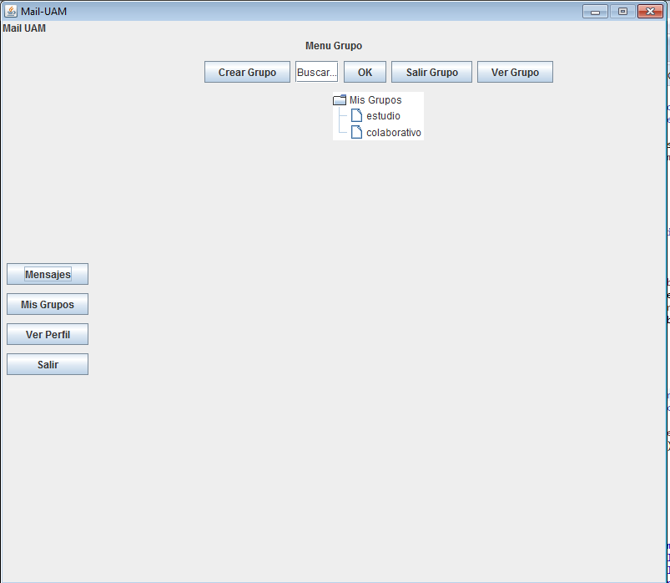
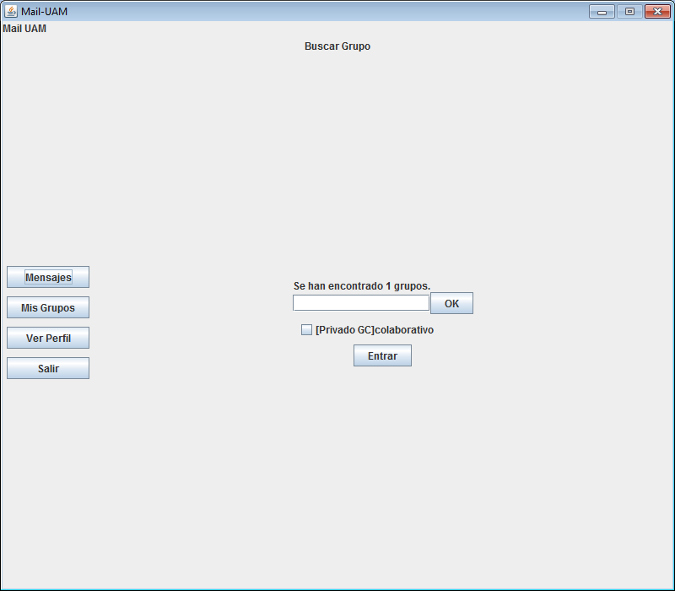

Como vemos esta en la lista de grupos por lo que se ha creado correctamente y su información es la adecuada a pesar de no haber pulsado al opción de privado.

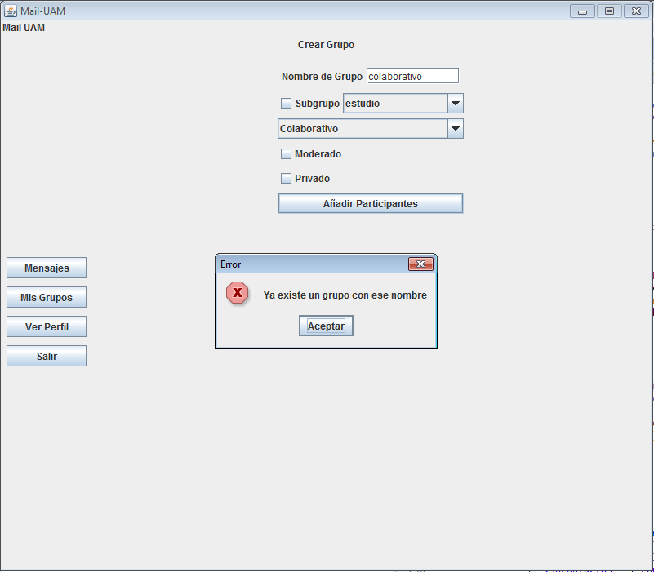

Por ultimo si intentamos crear un grupo con el mismo nombre falla al indicar que ya existe un grupo con el mismo nombre.

3. CASO DE PRUEBA CREAR UN Mensaje colaborativo

3.2 Caso de Uso: Crear un mensaje colaborativo
Crear un mensaje colaborativo
Para probar el caso de uso introduciremos un nombre y pulsaremos el botón visitante.
3.2. Diseño del caso de prueba (incluye entradas y salidas esperadas):

Precondiciones:
Iniciar la aplicación.
Hacer Login como profesor o Estudiante.
Ir al menú de grupos y seleccionar la opción de ver grupo seleccionado el grupo colaborativo correspondiente.

Escenario:
- El sistema presenta la pantalla del grupo colaborativo
- El usuario escribe un mensaje y le da a la opción de enviar
- El sistema crea un mensaje colaborativo, lo guarda en el grupo y refresca la pantalla del usuario.
- El usuario ve como su mensaje ha sido publicado.

Flujos alternativos:
2.b: El usuario selecciona un mensaje para ver las respuestas escritas en el
3.b: El sistema muestra la ventana de ese mensaje colaborativo.
4.b: El flujo es el mismo que en 3 o que 2.b.

3.3. Resultado real de la prueba

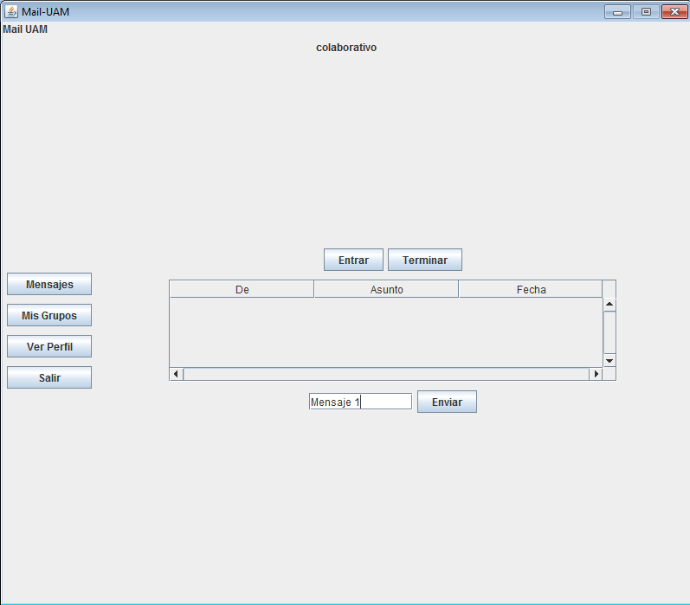
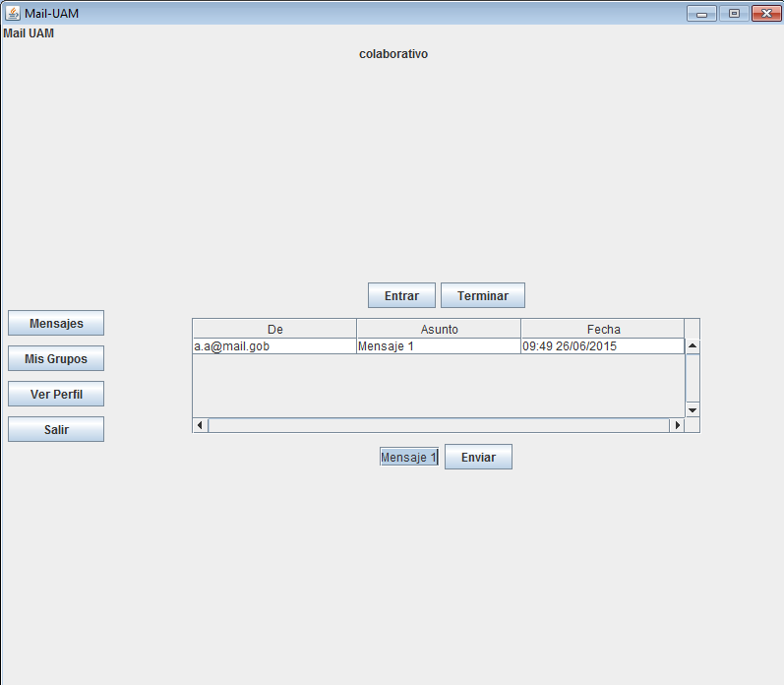

Como se observa el usuario crea el mensaje y al darle al pulsar enviar el mensaje se publica.
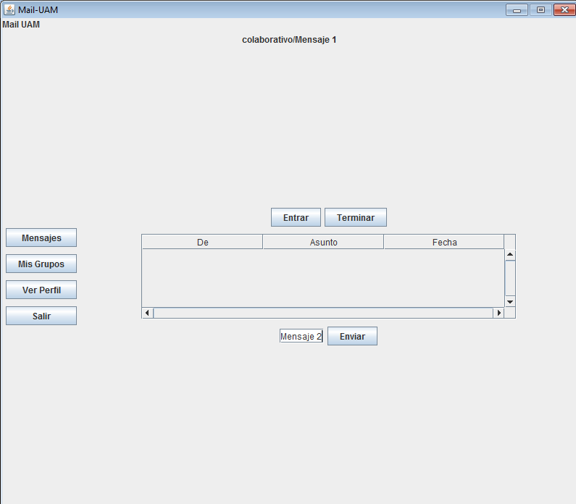
En caso de que el usuario le diese a la ventana de entrar al mensaje se le vería la pantalla de la izquierda y el resultado de crear un mensaje aquí seria el mismo que en el ejemplo anterior.

